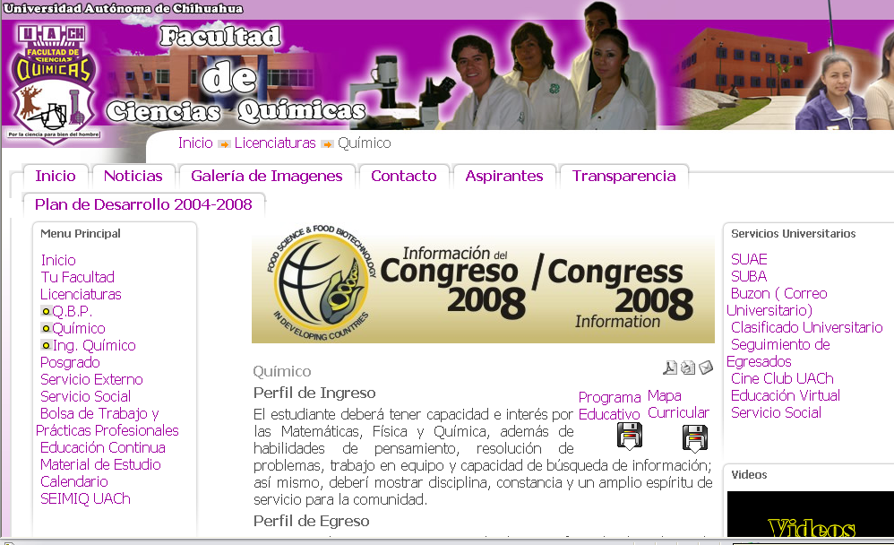

http://www.fcq.uach.mx/index.php?option=com_content&task=view&id=17&Itemid=34

